سِرّ العلْكة والشوكولاتة
1. امضغوا عِلكة لمُدّة دقيقة.
أشيروا إلى شعوركم:


2. أضيفوا للعلكة 2 مُكعّبات من الشوكولاتة وامضغوا جيِّدًا كِلاهُما معًا
أشيروا إلى شعوركم:
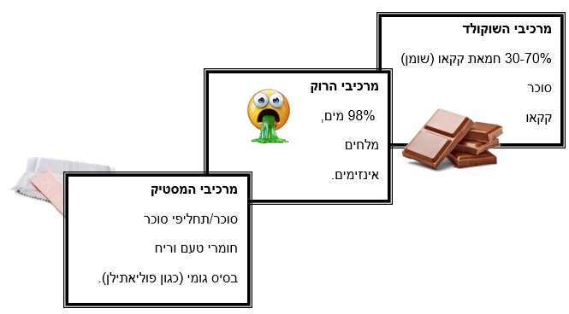

مُكوِّنات الشوكولاتة
30-70% زبدة الكاكاو (دهن)
سُكَّر
كاكاو
مُكوِّنات العِلْكة
سُكَّر/ مُحلّي بديل
موادّ طعم ورائحة
مطاط (مثل بولي ايثيلين)
مُكوِّنات اللُّعاب
98% ماء
أملاح
انزيمات

3. أ. العلْكة مُكوّنة من السُّكّر وموادّ طَعِم ورائِحة (موادّ هيدروفيليّة) التي تذوب / لا تذوب في اللُّعاب. (أشيروا إلى الاختيار الصّحيح)
ب. المادّة الأساسيّة في المطّاط هي بوليمير هيدروفوبي الذي يذوب / لا يذوب في اللُّعاب. (أشيروا إلى الاختيار الصّحيح)
ج. اشرحوا بمُصطلحات مبنى وترابط اختياركم في سؤال 1. __________________________
_____________________________________________________________

4. الشوكولاتة مُكوّنة من زبدة الكاكاو (مادّة هيدروفوبيّة).
اشرحوا بمُصطلحات مبنى وترابط اختياركم في سؤال 2. _____________________________
______________________________________________________________

شاهدوا الفيلم

سْناك الكورنفلكس بالشوكولاتة

المُكوِّنات
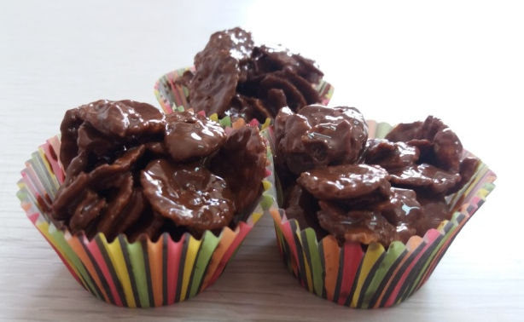
100 غرام شوكولاتة مُرّة
1 ملعقة زيت
ما يُقارب-2 كؤوس كورنفلكس
قوالِب
قالِب ألومينيوم أُحاديّ الاستعمال مُتوسِّط الحجم وجافّ كُليًّا.
سخّان كهربائيّ

طريقة التحضير
- قسِّموا الشوكولاتة إلى مُكعّبات وضعوها مع الزيت في القالب.
- ذوِّبوا الشوكولاتة والزيت على السّخّان الكهربائيّ بحذر مع التحريك المُستمرّ.
- أبعِدوا القالب عن السّخّان.
- أضيفوا الكورنفلكس واخلطوا حتى تُغطّي الشوكولاتة كُلّ الكورنفلكس.
- ننقل بمُساعدة ملعقتين إلى القوالِب.
- برِّدوا وصحّة وهنا.

انتبهوا:
5. لماذا يجب الحِفاظ على قالب جافّ تمامًا قبل إدخال الشوكولاتة إلى القالب؟ ______________________________________________________
6. تريدون تحسين الوصْفة وإضافة نكْهات مُختلفة للشوكولاتة بدل الزيت مثل: زبدة الفستق، عصير البرتقال، الحليب، الزُّبدة، الطحينة وغيرها.
ماذا يمكن، حسب اعتقادكم، أن نضيف بدلًا عن ملعقة الزيت؟ ما هو سبب ذلك؟
____________________________________________________________

